В ходе выполнения данной лабораторной работы были изучены следующие темы:

1. Строки в языке 1С.

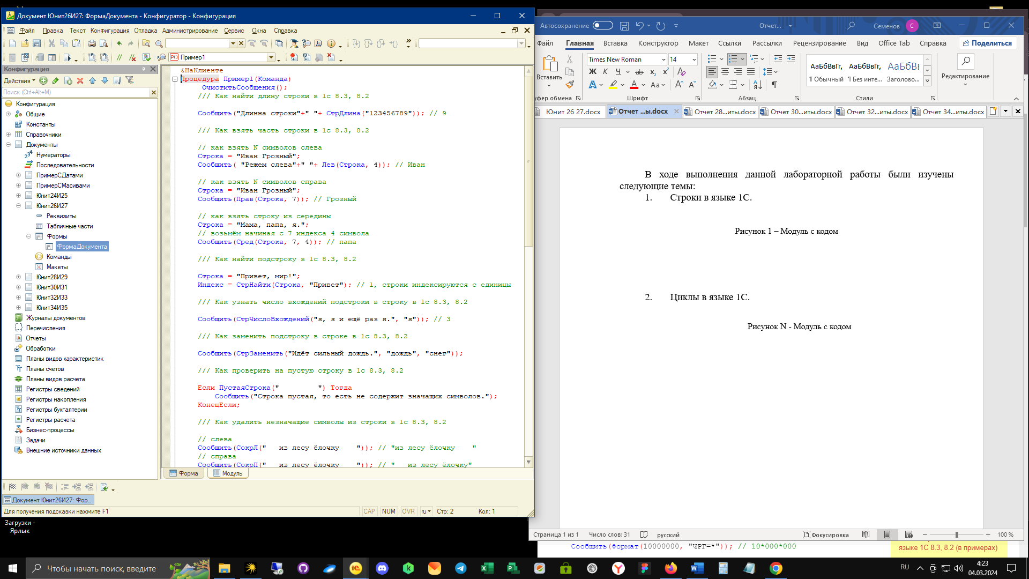

Рисунок 1 – Модуль с кодом

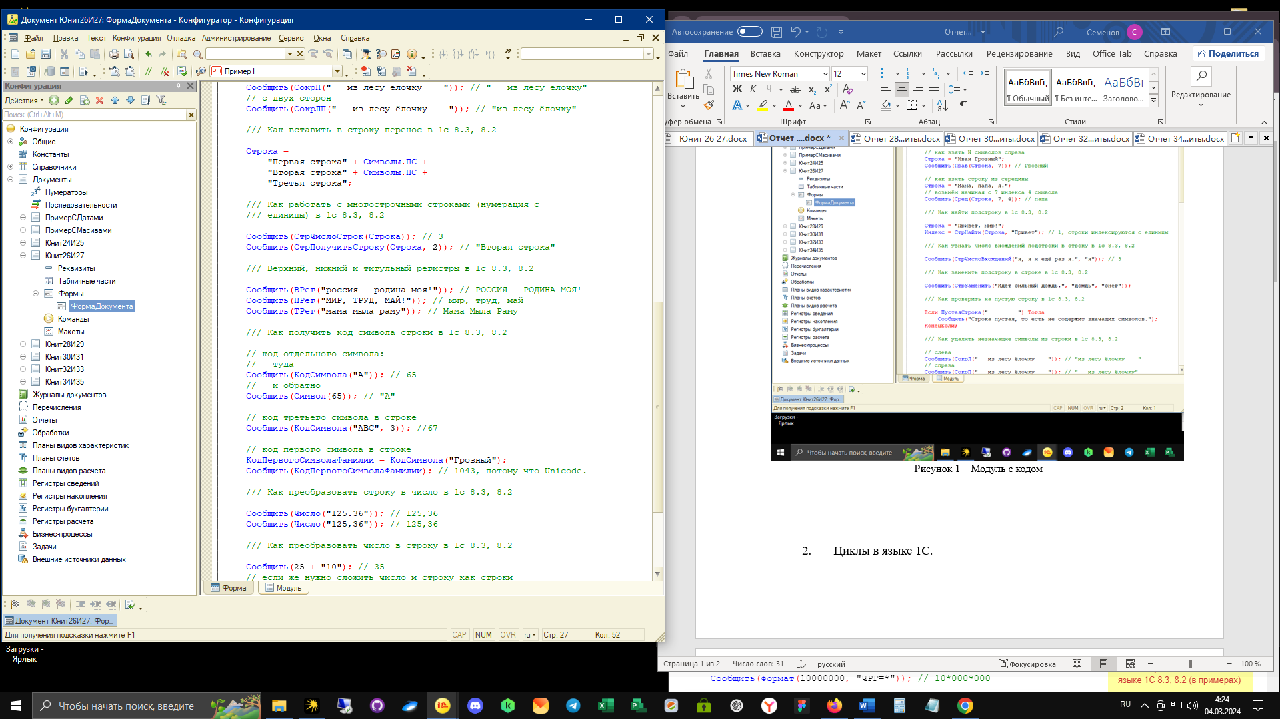

Рисунок 2 – Модуль с кодом(Продолжение)

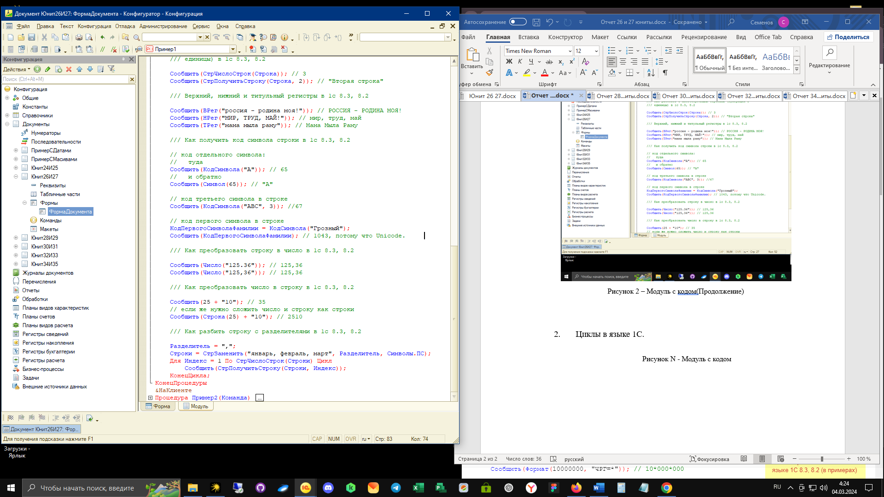

Рисунок 3 – Модуль с кодом(Продолжение)

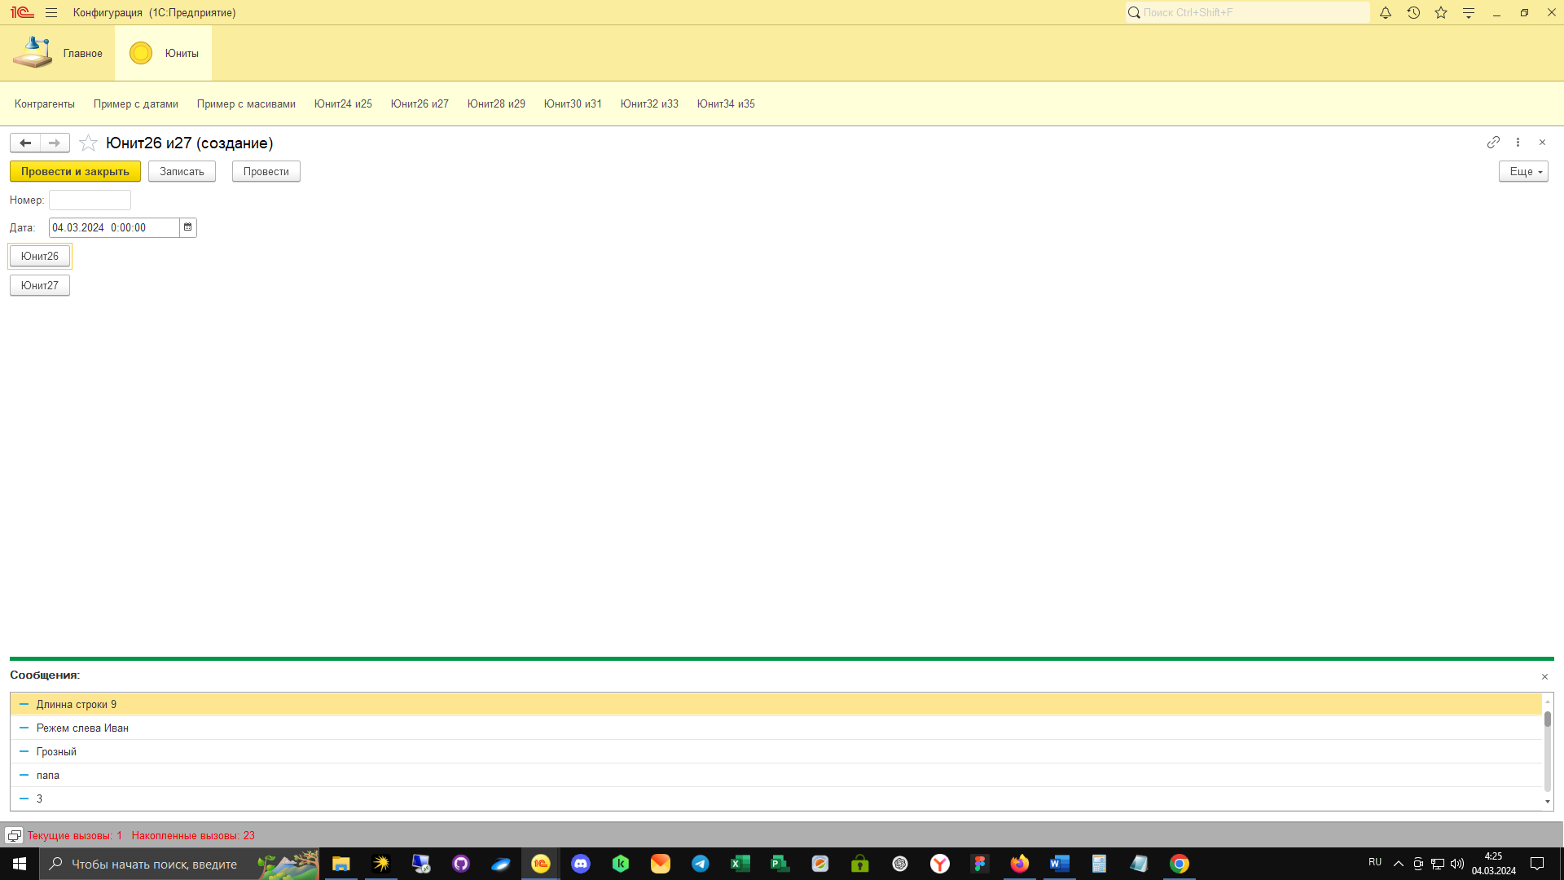

Рисунок 4 – Выходные данные

1. Циклы в языке 1С.

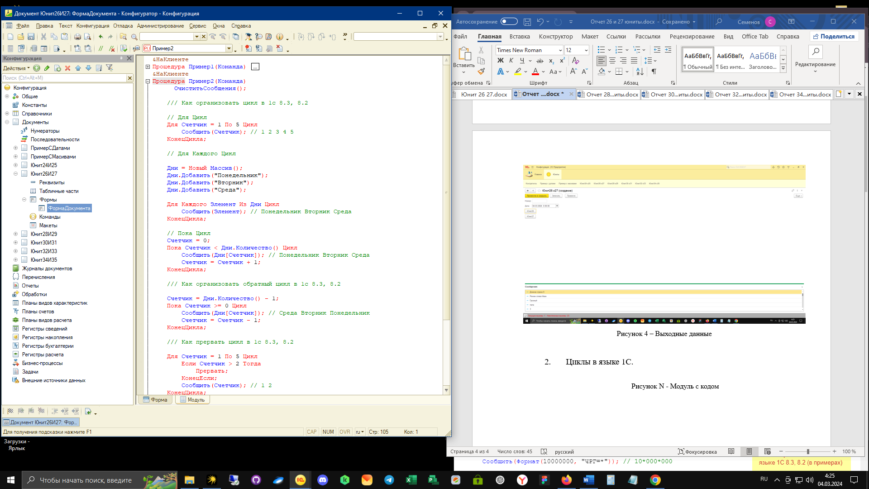

Рисунок 5 - Модуль с кодом

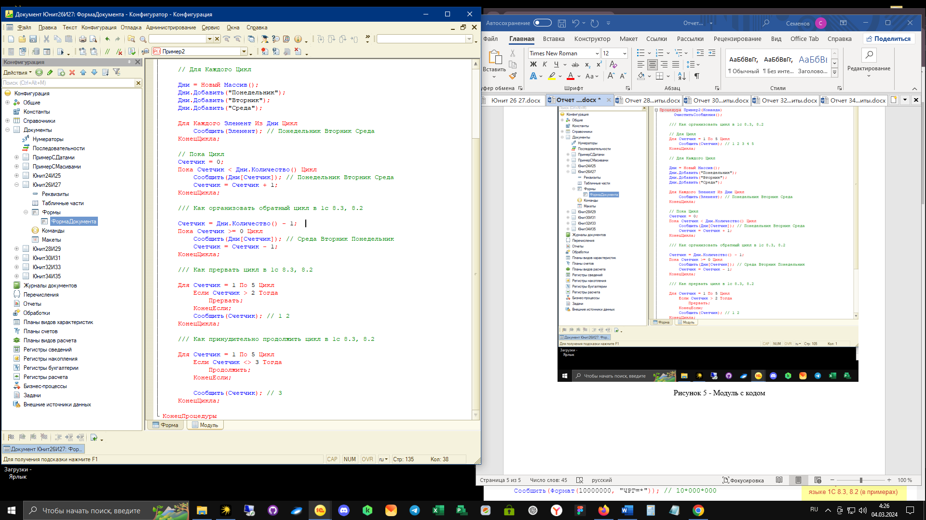

Рисунок 6 - Модуль с кодом(Продолжение)

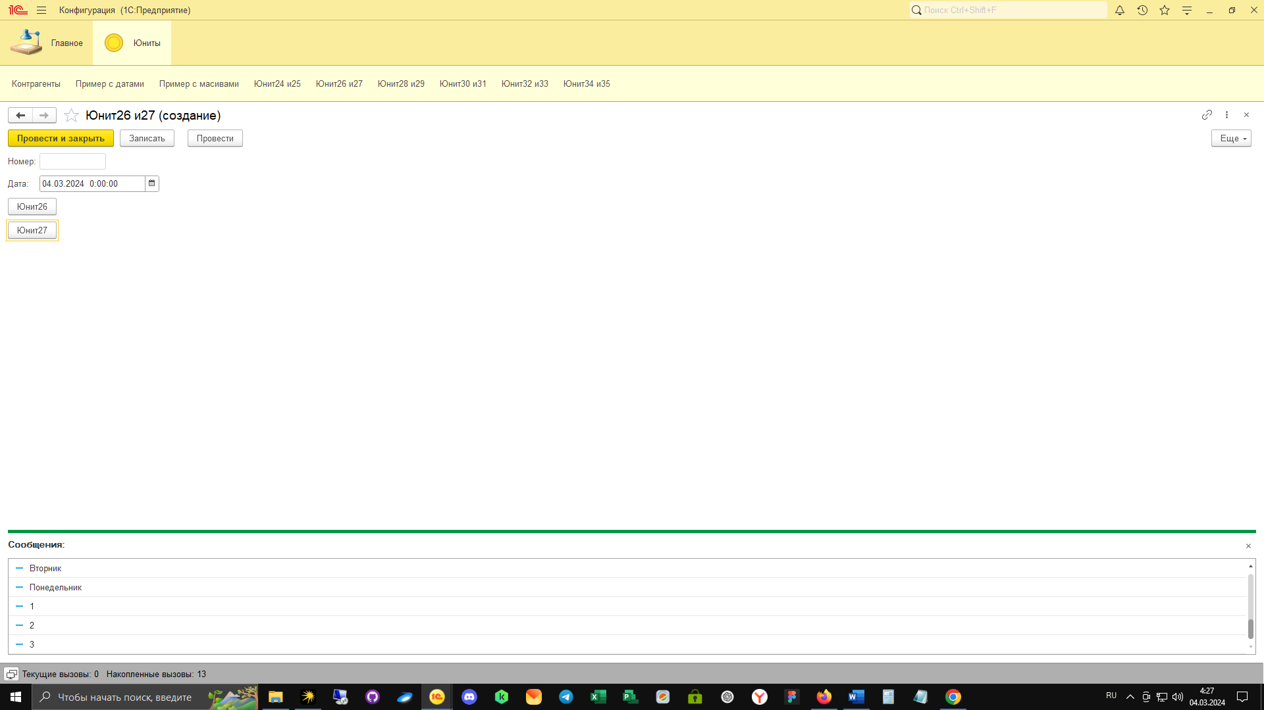

Рисунок 7 – Выходные данные